Министерство науки и высшего образования Российской Федерации
ФГБОУ ВО «Марийский государственный университет»
Кафедра английской филологии

Курсовая работа
на тему: «Формирование лексических англоязычных навыков у младших школьников на основе метода полного физического реагирования»

Научный руководитель:
доцент, канд-т пед. наук
Курагина А.А.
Выполнила:
студентка ФИЯ ИЯ-33 АН
Валиева К.В.

Йошкар-Ола
2021
Содержание

Введение…………………………………………………………………………...3
1. Применение метода полного и физического реагирования в процессе обучения иностранному языку обучающихся начальной школы……………...6
1.1. Взаимосвязь психофизиологических особенностей младших школьников и метода TPR……………………………................................................................6 1.2. Основы формирования лексических навыков на начальном этапе обучения иностранному языку……………………………….............................11 1.3. Принципы применения метода полного и физического реагирования….15
2. Практическая реализация метода TPR в формировании лексических навыков при обучении английскому языку в начальной школе……………...20
2.1. Психолого-педагогический анализ применения метода TPR при формировании лексических навыков в практике обучения английскому языку……………………………………………………………………………...20
2.2. Методические рекомендации по применению метода полного физического реагирования на базе УМК «Playtime»………………………….25
2.3. Практическое использование метода TPR при формировании лексических навыков на начальном этапе обучения в рамках УМК «Hooray! Let’s play!»………………………………………………………………………..29
2.4. Опытно-экспериментальная работа по внедрению приема метода полного физического реагирования в процесс формирования лексических навыков на начальном этапе………………………………………………………………….33
Заключение……………………………………………………………………….39
Библиографический список……………………………………………………..41
Приложения……………………………………………………………………...44
Введение

Глобализация – неизбежный процесс в развитии человечества, поэтому, несомненно, владение иностранным языком в настоящее время имеет острую актуальность. Так как в качестве ведущей идеи российской образовательной политики является модернизация школ, обучение иностранным языкам занимает центральное положение в реализации данной задачи.
Однако одной из самых значимых проблем современной методики преподавания не только английского, но и других иностранных языков, считается формирование лексических навыков.
В процессе освоения любого иностранного языка прорабатываются три главных взаимосвязанных компонента – фонетика, лексика и грамматика. А владеть лексикой – значит фонетически правильно её произносить и применять в построении предложений, что в итоге позволяет реализовать коммуникативные задачи.
По мнению профессора И.Л. Бим, словарный запас младшего школьника должен придерживаться уровня «мобилизованной готовности к употреблению», а главная задача учителя – создания условия для быстрого запоминания лексического материала, его освоения и предотвращения забывания [2].
Однако в условиях образовательного учреждения не так просто сформировать лексический навык у каждого школьника в силу психофизиологических особенностей. Особенно, это касается детей с разными каналами восприятия информации. Несмотря на это младший школьный возраст – наиболее благоприятный и эффективный период в жизни обучающихся, когда у преподавателя появляется возможность максимально использовать особенности их эмоционального фона, свойства физиологического и когнитивного развития, чтобы приобщить детей к языковой культуре.

В современном обществе методика лексической работы в начальной школе не стоит на месте. В поисках различных форм и методов обучения как отечественные, так и зарубежные методисты акцентируют внимание не только на стимуляции интереса к английскому языку, но и на способности более быстрого запоминания новых лексических единиц. Результаты обучения на начальном этапе напрямую зависят от эффективности методов и приемов, которые выбирает преподаватель. И в качестве одного из инновационных методов, которым можно оперировать в работе с учениками с разными типами восприятия, является метод полного физического реагирования.
Цель исследования – определить условия наиболее эффективного применения метода полного физического реагирования в процессе формирования лексических навыков на уроках английского языка у обучающихся начальных классов.
Объектом исследования является формирование лексического навыка в процессе обучения английскому языку на начальном этапе.
Предметом данного исследования являются применение метода TPR при обучении английскому языку младших школьников.
Гипотеза исследования заключается в том, что освоение лексического материала в рамках реализации метода TPR действительно имеет результативность и делает обучение более эффективным.
Задачи данного исследования:
- изучить возрастные особенности представителей младшего школьного возраста;
- рассмотреть понятие лексического навыка и охарактеризовать цели его формирования;
- выявить основные принципы метода полного физического реагирования и изучить специфику его применения;
- провести психолого-педагогический анализ применения метода TPR при формировании лексических навыков в практике обучения английскому языку;
- разработать комплекс упражнений для обучающихся младшего школьного возраста, нацеленный на формирование лексических навыков в условиях применения метода TPR;
- осуществить опытно-экспериментальную деятельность по внедрению метода TPR на начальном этапе обучения английскому языку и провести сравнительный анализ полученных результатов.
Материалы и методы исследования
В работе использовались такие методы, как анализ научной литературы, синтез, эксперимент и обобщение результатов исследования.
Структура работы
Данная курсовая работа состоит из введения, двух глав, заключения, библиографического списка и приложений.

1. Применение метода полного и физического реагирования в процессе обучения иностранному языку учащихся начальной школы
1.1. Взаимосвязь психофизиологических особенностей младших школьников и метода TPR

Для достижения обозначенной цели сформировать лексические навыки на начальном этапе обучения иностранному языку метод полного физического реагирования требует учет особенностей психофизиологических закономерностей учащихся младшего школьного возраста.
Когда речь идет об эмоциональной готовности детей к изучению иностранного языка, в педагогической психологии активно используется такой термин как сензитивность. Сензитивность ребенка показывает степень его психологической и физиологической готовности к учебной деятельности, включая освоение иностранных языков [26].
Наиболее активно речь формируется в дошкольном детстве и интенсивно развивается в младшем школьном возрасте. Освоение родного языка происходит естественным путем и не вызывает сложностей, т.к. ребенок осваивает первый язык независимо и неосознанно. Именно поэтому сензитивным периодом развития речи считается дошкольный возраст (от 0 до 6 лет). Механизм обучения иностранному языку аналогичный тому, что работает в процессе освоения родного языка. Нельзя сказать, что для представителей младшего школьного возраста подобные «естественные» условия невозможны. Правильно используя такой методический инструмент как метод TPR, можно воспроизвести «естественность» обучения [24].
Младший школьный возраст – это один из базовых этапов психического развития ребенка в соответствии с периодизацией Д.Б. Эльконина. Возрастные границы установлены в интервале от 6-7 до 10-11 лет и характерны для учащихся в начальной школе, т.е. 1-4 классы [4].
Хочется отметить, что, по мнению Л.С. Выготского, ведущей деятельностью младшего школьника является учебная деятельность. Тем не менее, нельзя недооценивать и игровую деятельность, т.к. она продолжает заниматься ведущую роль в данном возрасте [7]. Поэтому в идеале игровая и учебная деятельность должны пересекаться между собой, положительным образом влияя на мотивацию учащихся и их заинтересованность в изучаемом предмете. Именно от этого зависит формирование их дальнейшего отношения к изучению иностранных языков.
Восприятие является одним из важнейших когнитивных процессов и играет значительную роль в условиях запоминания и закрепления лексического материала под воздействием метода TPR. Через восприятие происходит обработка информации, а самое интересное то, что данный процесс осуществляется с помощью превалирующей сенсорной системой. Как известно, существуют различные типы восприятия, отличающиеся друг от друга способами восприятия информации, так называемыми каналами восприятия реальности. Существует несколько различных сенсорных систем: визуальная, слуховая, кинестетическая, дигитальная.
Зрительная обработка информации является главной для визуалов. Соответственно, дети-визуалы достигают положительных результатов при наличии наглядных материалов и использовании соответствующих методов и приемов: карточки, схемы, наглядные эксперименты, демонстрационные модели.
При языковом обучении лучше всего младшие школьники с преобладающей визуальной системой пополняют свой лексический запас благодаря наглядным примерам. Даже наличие шума не препятствует изучению и запоминанию, потому что ребенок воспринимает поступающую информацию, запоминает её и обрабатывает благодаря задействованной зрительной памяти [15]. Именно поэтому визуалы оперативно обрабатывают информацию в виде текста, формируя технику чтения на начальном этапе, и позднее успешно совершенствуют навыки и умения чтения.
Аудиалы оперируют органом слуха, воспринимая информацию посредством звуков, уровня их громкости, тембров и музыки. Дети-аудилы лучше всего усваивают информацию, которую преподносят в устной форме. У них прекрасная слуховая память, отличный слух, однако для полной сосредоточенности им необходима полная тишина. Обучающиеся с преобладающей слуховой системой быстро запоминают новые слова, которые педагог проговаривает в определенном темпе, используя метод TPR на занятиях [15].
Младшие школьники, руководствующие преимущественно движениями и осязательными ощущениями, оперативно воспринимают и обрабатывают информацию, опираясь на запах и вкус объекта, прикосновения, эмоции и активное участие в процессе. Дети-кинестетики усваивают материал в практике, нежели когда его проговаривают вслух [5]. Поэтому продуктивность деятельностью на уроке для кинестика являются те упражнения, которые задействуют жесты, мимику, прикосновения и движения тела. Однако когда кинестетик сталкивается с логическими задачами, для них характерна медлительность мыслительных процессов, что может стать проблемой для педагога при обучении. Но компенсировать подобный недостаток может методически правильно задействованная двигательная память, посредством которой кинестик успешно усваивает и запоминает любой материал.
Четвертая система восприятия – дигитальная. У детей-дегиталов очень развито логическое мышление, потому почти всегда превалирует мыслительная деятельность, запускающая такие психические процессы как память и воображение. Для таких учащихся важны конкретные примеры, нежели абстрактные формы. Главное отличие дигитала и другими типами восприятия – опора на анализ и получение четких умозаключений. Данный тип очень редко встречается среди младших школьников, и дигитальной системой оперируют взрослые люди, поэтому в работе с более зрелыми учащимися учитель, применяющий метод TPR, часто сталкивается с ригидностью мышления [13].
В период 6-7 лет проявляются анатомо-физиологические особенности, т.к. детский организм начинает интенсивно развиваться. Например, в этом возрасте увеличение силы нервных процессов фоне преобладания процессов возбуждения над торможением отражается на поведении детей. Они становятся более эмоционально возбудимы, т.е. возникает потребность в движении, поэтому в процессе обучения иностранному языку в младших классах можно оптимально использовать эту особенность, включая двигательную активность.
Неравномерное развитие мышечной системы также заслуживает внимания. Крупные мышцы развиваются чуть раньше, чем более мелкие. Именно поэтому у младших школьников превалирует выполнение резких размашистых движений.
Несмотря на то, что для младших школьников характерен высокий уровень физической выносливости, в учебном процессе важно учитывать наличие повышенной эмоциональной возбудимости, т.к. дети быстро утомляются. После 30 минут начала урока их концентрация внимания резко ослабевает, что негативным образом сказывается на работоспособности.
Многочисленным изменениям подвергаются такие психические функции как внимание, которое становится более произвольным, память и воображение [8]. В связи со спецификой ведущего в данном возрастном периоде вида деятельности, учащихся на начальном этапе приобретают способность контролировать свои когнитивные свойства. Например, они могут самостоятельно сосредоточиться на задании, зафиксировать в памяти информацию и активно задействовать воображение. Однако произвольными психические свойства могут стать лишь при волевом усилии ребенка, а в возрасте младшего школьника организовывать свои когнитивные функции еще непросто. Именно поэтому здесь необходимо участие педагога и правильно задействованные им методики, которые, учитывая психические особенности учащихся, могут повысить эффективность обучения.
Как было сказано раннее, внимание у учащихся младшего школьного возраста постепенно преобразуется и становится произвольным, но произвольность внимания остается относительно слабой. Ребенок организует внимание небольшой устойчивости на тех объектах, которые вызывают у него определенный интерес. Так, например, уровень устойчивости и концентрации внимания высокий, когда учащийся занят продуктивной деятельностью, в которой он заинтересован. Но в иных обстоятельствах, когда ребенка ничего не привлекает, внимательность резко ослабнет и наступит быстрая утомляемость.
В этом случае словесные указания эффективно стимулируют внимание ребенка. Дело в том, что команды говорят ему о необходимости выполнения того или иного действия, а если вербальная установка на английском языке еще будет озвучиваться на фоне физических действий, в процесс обучения включится также непроизвольная наглядно-образная память.
У учащихся 1-4 классов долговременная память развита намного лучше, чем оперативная. По этой причине школьник запоминает информацию ненадолго. Более того, его память еще не настолько развита, чтобы применять выученную информацию на практике.
В основном, учебная деятельность опирается на произвольную память, поскольку на уроках перед ребенком предстоит одна из главных задач – запомнить информацию. Педагог, в свою очередь, контролирует процесс запоминания, используя те способы, которые могут облегчить эту задачу для ребенка. Например, педагог преподносит информацию в более интересном ключе, опираясь на психические особенности учащегося на начальном этапе.
Под влиянием учебной деятельности воображение также обретает новые формы и становится более произвольным. В 6-7, 10-11 лет обучающиеся способны представлять огромное количество ситуаций. В школе произвольность воображения контролирует педагог, задавая соответствующие установки, тем самым побуждая ребенка использовать воображение, чтобы решить поставленную задачу. Несомненно, для достижения лучшего эффекта необходима наглядность: знаки, схемы, макеты и т.п.
Особенно интенсивно у младших школьников развивается мышление. Наглядно-образный тип мышления плавно переходит к словеснологическому. Однако, безусловно, очень часто младшие школьники оперируют образами, что эффективно используется в формировании лексических навыков.
Подводя итог, важно подчеркнуть, что именно при учете возрастных психофизиологических особенностей можно создать благоприятные условия, в которых бы эффективно протекало формирование лексических навыков у младшего школьника. Метод TPR тесно связан с восприятием и успешно применяется при обучении визуалов, аудиалов и кинестиков.

1.2. Основы формирования лексических навыков на начальном этапе обучения иностранному языку

В начале обучения английскому языку школьник начинает интенсивно запоминать новые лексические единицы. Разумеется, просто иметь представление об иноязычных словах недостаточно. Именно навык управлять лексическим строем английского языка становится основой развития вербально-семантического уровня вторичной языковой личности младшего школьника, а без него освоить иностранный язык, решая коммуникативные задачи, практически невозможно.
Главная цель обучения лексике – поэтапное овладение лексическим материалом в процессе говорения и свободном понимании слов при чтении текстов и аудировании.
Кроме того, важно создать не только лексическую базу обучаемого языка, но и активизировать слова в речи, расширяя активный вокабуляр. Если лексические единицы, извлеченные из долговременной памяти, применяются в речи говорящего, при этом решая многие речевые задачи, то в данном случае эта способность называется лексическим навыком.
Действительно, лексика имеет огромное значение в достижении иноязычной коммуникативной компетенции, поскольку она присутствует практически везде - во всех видов речевой деятельности – и в говорении, и в чтении, и в письме, и в аудировании.
Российский лингвист Е.И. Пассов утверждает, что суть лексического навыка заключается в знании подбирать нужную лексику в соответствии с ситуацией, а операция вызова слова из памяти и операция сочетания слов составляют уже сам навык [6].
Лексический навык может развиваться на нескольких стадиях. Пассов выделяет такие этапы развития навыка, когда:
1) учащийся воспринимает слово в процессе его воспроизведения, т.е. складывается звуковой образ слова;
2) учащийся осознает смысловое значение этого слова;
3) учащийся имитирует слово в изоляции, а затем и в словосочетании и в контексте предложения;
4) учащийся обозначает объекты, определяемые этим словом;
5) учащийся самостоятельно комбинирует слова, создавая новые связи;
6) учащийся самостоятельно использует слова в контекстах различных предложений.
Несмотря на объемное количество слов, присутствующих в изучаемом языке, обучающемся не нужно употреблять каждую из лексических единиц, с которой они пересекались в процессе обучения. То есть им достаточно уметь узнавать эти слова в связке с другими словосочетаниями и предложениями. Здесь срабатывает пассивный лексический минимум - рецептивный словарь. В этом случае обучающимся достаточно только узнавать лексические единицы, без обязательного их использования на практике. А к потенциальному словарю относятся те слова, о значении которых можно лишь догадаться, опираясь на контекст или используя схожие черты с родным языком.
Вокабуляр школьника наглядно показывает, как он применяет слова в речи и хранит их в памяти, каким образом он запоминает эти слова и как он внедряет их в контекст, создавая связь с фразами.
Таким образом, можно выделить:
- аудио-вокабуляр: слова, которые обучающийся быстро воспринимает на слух;
- устный вокабуляр: слова, которые активно функционируют в речи обучающегося;
- вокабуляр чтения: лексические единицы, которые обучающийся распознает в процессе чтения;
- письменный вокабуляр: слова, применяемые школьником в письме.
По мере расширения словарного запаса улучшаются и другие навыки во всех речевых аспектах изучаемого языка. Например, достаточно объемный запас лексики помогает прочитать текст, игнорируя долю неизвестных слов, однако при этом не нарушается целостное понимание текста. Более того, имеющийся запас лексики создает возможность установить определение неизвестных слов по их связи с уже узнаваемыми словами и контексту.
При формировании лексического навыка важно придерживаться определенных стратегий. Особое внимание уделяется способам семантизации лексических единиц на занятиях по английскому языку.
Е.М. Пассов выделяет два пути семантизации: переводной и беспереводной. При объяснении значения слова с использованием родного языка можно использовать как дословный перевод, так и подробное толкование значения слова. В то же время многие методисты настоятельно советуют придерживаться такого способа семантизации, который не подразумевает вмешательство родного языка.
На начальном этапе, несомненно, действует принцип наглядности. В процесс обучения могут быть задействованы реальные предметы, так как один их визуальный образ может объяснить значение английского слова, их характеризующего. Сюда же относятся различные карточки, картинки, любые изображения, которые могли бы заменить реальный предмет, точно так же наглядным образом помогая обучающимся осознать значение слова.
Также эффективным способом объяснения значения слова является использование синонимов и антонимов, контекстуальных догадок и использование перечислений [14]. Перечисляя обобщающие слова, связанные одной темой, педагог подсказывает школьникам их определения. Зрительно-слуховые вспомогательные средства (видеофрагменты и аудиозаписи) позволяют услышать речь носителей языка разных интонаций и тембра и заметить, как изучаемая лексика функционирует в различных живых ситуациях. На среднем этапе обучения в качестве более продвинутого способа семантизации лексического материала используется дефиниция (определение слова, объясняемое на английском языке). Но возвращаясь к младшим школьникам, хочется подчеркнуть важность игровых технологий, используемых на уроках английского языка при работе с лексикой [12]. Игры не только делают процесс обучения более живым и разнообразным, но и повышает у обучающихся концентрацию внимания и способствует пониманию и усвоению предполагаемого материала.
Американский методист Эдриен Херрелл в качестве способа овладения лексикой также выделяет коллокации [19]. Обучающиеся запоминают слова не только в изоляции как отдельные лексические единицы, но и в словосочетаниях, в словах, имеющих тенденцию употребляться вместе. Например, слово «strong» может быть использовано в таких словосочетаниях как “a strong man” (сильный мужчина) или “strong coffee” (крепкий кофе), что говорит о существенно важной роли коллокаций в коммуникативной компетенции. Так Н. Шмитт, посвящая свои работы теории обучения на основе лексического подхода, считает, что в долговременной памяти хранится незыблемое количество переработанных коллокаций, которые существуют, как отдельное целое [1]. Для человеческого мозга намного легче воспроизвести лексический фрагмент, запечатленный в памяти, чем обрабатывать отдельно каждое слово в словосочетании, чтобы затем построить лексическую единицу.
Тем самым, обобщая все вышесказанное, становится ясно, что главной целью работы над лексикой является формирование у младших школьников речевых умений. На начальном этапе обучения лексический навык может активно развиваться во всех видах речевой деятельности на уроке.

1.3. Принципы применения метода полного физического реагирования

Итак, физическая активность в связке обучения и игры повышает результаты освоения лексического материала на уроках английского языка. Эти условия идеально создает метод полного физического реагирования, суть и особенности применения которого будут раскрыты в данном параграфе.
Метод, часто называемый бесстрессовым (stress-free), был разработан в 1970-е годы и имеет большую популярность уже на протяжении 30 лет. Создатель метода (оригинальное название: Total Physical Respond, или всем известная аббревиатура TPR) является американский психолог Джеймс Ашер, профессор психологии университета Сан-Хосе, который до сих пор наблюдает за тем, как дети осваивают первый язык.
Доктор Ашер заметил, что дошкольники и младшие школьники в течение долгого времени слушают взрослых, повторяя их команды и движения, и только потом они начинают говорить. Ашер определил, что обучающиеся хорошо и быстро запоминают новые слова и даже фразы, когда демонстрируют свое понимание посредством вербальной и физической реакции [16].
Джеймс Ашер также убежден, что изучение первого и второго языка должно быть одни целом. Поэтому этот метод зачастую называют «естественным». Так, при обучении второму языку – английскому - на начальном этапе важно учитывать три определенных натуралистичных процесса, которые касаются и освоения первого языка [18]. Во-первых, у ребенка есть способность сознанием впитывать язык, так как довольно долго, еще до формирования речевых умений, ребенок активно слушает. Значения большинство слов и многих сложных устойчивых речевых конструкций успешно понимаются, но пока не воспроизводятся в силу отсутствия речевых умений. Во-вторых, на раннем этапе освоения первого языка происходит процесс обучения понимания речи взрослых людей, поскольку от детей требуется физическое реагирование. И, в-третьих, с приобретением умений демонстрировать свое понимание устной речи ребенок развивает собственную речь, которая вскоре начинает естественно функционировать.
Иными словами, Джеймс Ашер убежден, что дети способы успешно освоить иностранный язык в тех условиях, в которых они оказываются в первые годы своей жизни, когда изучают родной первый язык.
Особенностью метода TPR является, в первую очередь, наличие такого приема как исполнение команд преподавателя [11]. В процессе выполнений команд происходит сплочение физической активности и изучения языка. Таким образом, обучающиеся становятся и слушателями и исполнителями [3]. На начальном этапе обучения они также должны научиться отличать друг от друга новые лексические единицы или целые комбинации слов, параллельно реагируя на них. А если обучающиеся вырабатывают свои собственные комбинации слов, в этом случае развивается самоконтроль и оценивается успешность обучения. Младшие школьники в силу психологических особенностей не могут дать себе оценку и проконтролировать процесс обучения, однако их осознание результативности обучения выражается в стойком желании говорить. Готовность говорения у детей возникает в тех случаях, когда снимается языковой барьер, на что нацелен метод TPR, и образуется хорошая языковая база, затрагивающая активный вокабуляр.
Чтобы метод TPR действительно приводил к результатам, педагогу необходимо быть хорошо подготовленным и иметь четкий план проведения урока в рамках данного метода [16]. Особенно важно иметь записи всех высказываний в повелительном наклонении или лексических единиц по определенным темам (например, “My body”), зафиксированные в строгом порядке, поскольку именно точная последовательность отработки лексических единиц является необходимым при использовании метода полного физического реагирования.
Метод TPR неслучайно называют антистрессовым, т.к. его применение делает процесс обучения менее напряженным не только из-за наличия игровых элементов, но и в связи с отсутствием резких замечаний педагога [21]. Более того, учитель, применяющий этот метод, должен избегать постоянное исправление учеников, т.к. это может негативным способом сказаться на продуцировании собственных высказываний в будущем из-за серьезного страха перед ошибкой.
Процесс обучения в рамках метода полного физического реагирования разделяется на несколько этапов [10]. Во-первых, это моделирование, когда педагог, озвучивая вводимые лексические единицы, выполняет действия вместе с учениками. Затем следует демонстрация, когда школьники реагируют на команды, показывая свое осознание слов и понимание их значений. При этом нужно контролировать движения детей.
Говоря о преимуществах метода TPR, можно выделить:
1) создание непринужденной атмосфере в группе; снятие психологических барьеров;
2) идеально подходит для всех типов восприятия реальности: визуалов, аудиалов и кинестетиков; эффективно запоминается лексический материал;
3) метод работает в больших и маленьких группах;
4) подготовка к применению метода на уроке не занимает много времени;
5) в процессе выполнения упражнений работают как левое, так и правое полушария мозга;
К недостаткам можно отнести:
1) младшие школьники, не имеющие кинестетических средств общения, чувствуют себя зажатыми. Однако такое происходит только в начале выполнения заданий [17]. Такие дети с легкостью погружаются в изучение языка, когда вместе с ними двигается еще и педагог;
2) ограниченное количество лексических единиц, вводимых методов TPR в связи с тем, что лексика, сопровождаемая действиями, является языковой базой. Поэтому этот метод лучше применять на начальном этапе. Однако его можно задействовать при формировании лексических навыков у обучающихся более высокого уровня, работая над лексикой «способов ходьбы» (бегать, ходить на цыпочках, спотыкаться, хромать и т.п.) и словами, которые характеризуют процесс готовки (резать, чистить, взбивать и т.п);
3) метод TPR не универсален и очень ограничен. Он может быть использован в работе лишь некоторых видов речевой деятельности. Его частое использование может лишить сам процесс обучения тех самых элементов, делающих урок продуктивным. Метод эффективно сочетается с различными приемами, изменяя динамику урока;
3) абстрактные слова и фразы нелегко вводить с помощью этого метода. Однако эту проблему можно устранить, используя наглядный материал в виде карточек со словами и изображением;
Несмотря на то, что наличие вспомогательных пособий и дополнительных материалов играет важную роль в учебном процессе, реализация метода TPR не требует обязательное их использование. В рамках метода TPR педагог активно включает в работу свой голос, движения тела, жесты и объекты классного обихода (книга, ручки, дверь, стул и т.п.). С целью установить интерактивность в учебном процессе педагог оперирует наглядным материалом (игрушки и картинки).
Таким образом, одно из главных преимуществ метода полного физического реагирования является его особенность воздействовать на обучающихся всех типов восприятия, т.к. в процессе обучения визуалы опираются на наглядный материал, аудиалы оперативно обрабатывают информацию, вслушиваясь в речь учителя, а кинестетики осваивают лексику в двигательной деятельности. В результате возрастает скорость и качество запоминания. Команды – главный инструмент педагога, с помощью которых он вынуждает детей демонстрировать свое понимание, при этом отсутствует всякая потребность в использовании родного языка, что является основной концепцией метода.

2. Практическая реализация метода TPR в формировании лексических навыков при обучении английскому языку в начальной школе
2.1. Психолого-педагогический анализ применения метода TPR при формировании лексических навыков в практике обучения английскому языку

В данном параграфе будет проанализирована технология педагогического дизайна двух зарубежных методистов на предмет качества упражнений, направленных на освоение лексических единиц по лексико-семантическим группам. Таким образом, будет выявлена оценка эффективности комплекса упражнений, посредством которых реализуются основные принципы метода полного физического реагирования.
В основу педагогического дизайна входит проектирование учебного процесса и создание обучающей среды. В нашем случае речь идет о воссоздании естественной языковой среды, в которой ребенок обычно осваивает родной язык в первые годы жизни. Это один из важнейших принцип метода TPR, которому подчиняется учебно-методический комплекс известного британского педагога Герберта Пухты [23].
В качестве исследовательского материала был избран британский учебник «Super Minds» издательства Cambridge, составленный Гербертом Пухтой для учеников начальной школы. Чтобы изучить ход методической работы, также была рассмотрена книга для учителя с четко прописанной методикой.
Применение данного учебника на уроках английского языка убирает необходимость опираться на родной язык при введении лексического материала ввиду наличия комплекса упражнений, отвечающих принципам метода TPR.
Учебник выделяет список конкретных тем:
1) My classroom;
2) My family;
3) My face;
4) Toys;
5) My house;
6) On the farm;
7) I’m hungry!;
8) All abroad!;
9) Party clothes
Большинство вводимых лексических единиц является актуальным для младших школьников, т.к. они обозначают все, с чем ребенок взаимодействует в реальной жизни. Например, в теме «My classroom» с помощью наглядностей вводятся слова классного обихода: pencil, chair, bag, rubber, book, desk. После первичного закрепления существительных школьники формируют и развивают умение и навыки употреблять эти слова в связке с глаголами (stand up, sit down, open…, close…, pick up…, put…) (см. приложение А). На этом этапе все упражнения на закрепление и приемы выполняются согласно принципам метода TPR. Материал в учебнике подобран в соответствии с возрастных особенностями учеников. Для данного УМК характерны множество Actions Songs (песни-движения) и подвижных игр, позволяющих осваивать лексический материал на визуальном, аудиальном и кинестетическом уровне восприятия (см. рис. Б.1).
Интересно, что автор «Super Minds» не уделяет много внимания на формирование грамматических навыков. Поскольку данный учебник построен на методике полного физического реагирования, то ученики сосредоточиваются только на значении слов. При этом внимание на грамматических признаках и явлениях опускается. Этот подход называется дешифровка (code breaking). Дело в том, что здесь грамматика осваивается обучающимися индуктивно, т.е. неосознанно. Лексический единицы в связке друг с другом образуются речевые образцы, и после многократного прослушивания, повторения и реагирования ученикам удается распознать грамматические различия в словах и выражениях.
В данном УМК упражнения реализуют как фронтальную работу с обучающимися, так и их взаимодействие в группах или в парах (см. рис. Б.2). Более того, хочется отметить, что автор обеспечивает возможность работать не только с группой детей, но и индивидуально.
Посредством внедрения упражнений из «Super Minds» урок английского языка можно сделать более интересным для учеников, тем самым повышая мотивацию учебной деятельности. К учебнику прилагается аудиоматериал, флеш-карты и дидактические компьютерные игры, что позволяет ученикам практиковаться дома. Однако УМК служит лишь дополнительным пособием по развитию устной английской речи. Важные грамматические аспекты совсем не акцентируются, а объем лексического материала, представленного в учебнике, очень ограничен.
Арнольд Мюрен (Arnold Muhren), будучи немецким педагогическим дизайнером, модернизировал учебный материал под новые задачи и форматы для обучающихся на начальном этапе. Он разработал образовательный курс, отвечающий закономерностям не только усвоения новой лексики, но и явлений в области психологии образования [20]. Его методическое пособие предлагает комплекс упражнений на формирование лексического навыка, которые наиболее эффективно выполняются исключительно в рамках использования метода TPR.
Согласно Мюрену, основная техника TPR проста. Стоит отметить, что выполнение его упражнений сосредоточено, в основном, на командах педагога, на которые обучающиеся должны молча реагировать с помощью действий. Таким образом, ученики демонстрируют своё понимание значений новых слов и запоминают их. И уже на более позднем этапе происходит мгновенное продуцирование устной речи.
Примечательно, что упражнения постепенно усложняются. Например, сначала даются простые команды (stand up; sit down), но через некоторое время они могут стать более сложными (I want the girls to stand in a circle please). Также Мюрен придерживается четкой последовательности. Например, ученики выполняют цепочку действий:
- Take a pen and a piece of paper, sit down, begin at the top of your paper, write down: Hello!
Несмотря на небольшое количество тем («Parts of my body», «In the classroom», «Actions», «Colours»), пособие подразумевает использование различных приемов, входящих в состав метода TPR. Весьма любопытно, что такое абстрактное понятие как цвет также вводится Мюреном с помощью команд. На этапе ознакомления путем демонстрации карточек различных цветов учитель озвучивают вслух новые слова. На этапе тренировки задача обучающихся выбрать нужного цвета карточку и показать учителю, тем самым реагируя на команду «Who’s got a red card? Show it to me!» (см. приложение В).
Представленные в пособии упражнения не объединены по принципу формирования навыков какого-либо вида речевой деятельности. Упражнения зациклены на введении и отработки новой лексики в рамках метода TPR, не затрагивая речевую практику, которая является важнейшим этапом формирования лексического навыка (см. приложение Д.1). Поэтому комплекс упражнений Арнольда Мюрена на уроке английского языка можно использовать только на первых двух этапах освоения новой лексики.
После проведения анализа УМК двух зарубежных авторов сделан вывод, что комплекс упражнений, составленный британским педагогом Гербертом Пухтой, имеет больше преимуществ, чем пособие, разработанное Арнольдом Мюреном.
Во-первых, одно их главных достоинств учебника «Super minds» заключается в аутентичности используемых материалов, которое не удается добиться ни Мюрену, ни даже самым именитым российским авторам учебных пособий.
Во-вторых, Герберт Пухта разрабатывает упражнения, формирующие лексический навык в рамках метода TPR на всех трех этапах (ознакомление, тренировка, речевая практика). Арнольд Мюрен же предлагает задействовать только введение лексики и её отработку (см. приложение Д.2).
В-третьих, «Super minds» предлагает широкий спектр тем, каждая из которых развивает каждый вид речевой деятельности, что нельзя сказать о пособии Мюрена, которое, по большей части, фокусируется на постоянной отработке лексики с применением игровых технологий и использованием песен-движений (см. приложение Г).
В то же время выделяется ряд принципов, которым следуют оба зарубежных автора. Например, используя упражнения Герберта Пухты и Арнольда Мюрена на уроках английского языка в школе, можно беспрепятственно избежать использования родного языка, т.к. в рамках метода TPR задания для учеников подчиняются механизму «естественности».
Более того, в данных пособиях большинство упражнений направлено на повышенной учебной мотивации и заинтересованности путем выполнения разнообразных заданий, требующих постоянной двигательной активности.
Мюрен, как и британский педагог, не концентрируют свое внимание на формировании грамматического навыка, поскольку упражнения подчиняются механизму дешифровки, которая позволяет обучающимся неосознанно осваивать некоторые раздела грамматического материала.
Учебники и учебные пособия по английскому языку для начальных классов, разработанные отечественными авторами и изданные в России, не реализуют принципы метода TPR ввиду нехватки дидактических материалов и игровых технологий. В результате анализа представленных УМК, можно сделать вывод, что целесообразно будет использовать ряд УМК по английскому языку зарубежных методистов, т.к. этот комплекс упражнений позволяет обучающимся осваивать новый для него язык на фоне жестов и действий, что является эффективным способом семантизации новых английских слов на уроках в начальной школе.

2.2. Методические рекомендации по применению метода полного физического реагирования на базе УМК «Playtime»

Чтобы добиться высоких результатов в освоении лексического материала на уроках английского языка, педагогу необходимо применять метод TPR, используя учебники, разработанные зарубежными методистами. Более того, творческие способности учителя позволяют трансформировать материал, тем самым внедряя собственные элементы в урок.
Зарубежное пособие «Playtime» издательства Oxford от автора Claire Selby представляет собой трехуровневый курс британского английского и может эффективно сочетаться с методом TPR [25]. Оно адаптировано для обучающихся младшего школьного возраста и служит отличным дополнением к основной школьной программе. Данный УМК предлагает лексический материал в рамках 12 тем, отражающих актуальные жизненные ситуации, с которыми могут столкнуться дети:
1) Моё лицо;
2) Игровая площадка;
3) Цвета;
4) Питомцы;
5) Части тела;
6) Одежда;
7) Фрукты, овощи и ягоды;
8) Моя семья;
9) Музыкальные инструменты;
10) Зоопарк;
11) Игрушки;
12) Еда
Метод TPR можно успешно использовать в рамках изучения темы «My body» на этапе формирования лексических навыков. В данном случае это первое знакомство младших школьников с лексикой по этой теме.
Оборудование: УМК «Playtime» Claire Selby; тряпичная игрушка в виде обезьянки; флеш-карточки;
Аудитория: обучающиеся 3 класса;
Цель фрагмента урока: формирование лексических навыков в рамках темы «By body»;
Задачи:
Практические: способствование формированию лексического навыка при применении лексических единиц: head, feet (foot), legs (leg), hands (hand), arms (arm), body
Образовательные:
1) изучение новых лексических единиц по данной теме;
2) формирование первичных навыков общения на английском языке;
Развивающие:
1) развитие речи, коммуникативных навыков, способности к языковой догадке;
2) развитие когнитивных функций ребенка (внимание, память, речь, восприятие и воображение);
Воспитательные:
1) повышение уровня мотивации на уроке английского языка;
2) подкрепление интереса к изучаемому языку и создание положительной установки на дальнейшее его изучение
Ход урока:
В качестве организационного момента происходит знакомство обучающихся с игрушечной обезьянкой, которая является главным героем тематических историй пособия «Playtime». Игрушка надевается на руку учителя, который задает вопросы от лица обезьянки:
- What is your name? (В качестве примера учитель первый отвечает на
вопрос, тем самым демонстрируя модель ответа. Ученики должны дать на этот вопрос полный ответ: My name is…);
- How are you? (Точно так же учитель первый дает ответ, раскрывая для
детей значение вопроса. В этом случае важно подчеркнуть, что ответы должны сопровождаться движениями рук: “Fine” как позитивный жест – большие пальцы поднимаются вверх; “So-so” как жест, означающий что-то среднее – пренебрежительное колебание кисти; “Bad” как негативный жест – поворот больших пальцев вниз);
- Are you hungry? (Вопрос сопровождается действиями обезьянки,
которая потирает живот. Тем самым, срабатывает языковая догадка, и ученик может понять, что от него хотят услышать, даже не зная значения слова «hungry». В этом случае обучающимся достаточно помотать или кинуть головой);
- Are you thirsty? (Задавая вопрос, персонаж потирает горло и
указывает на карточку со стаканом воды. Ученики также могут дать ответ, применяя соответствующее движение головы)
На этапе введения лексики педагог взаимодействует с игрушкой и флэш-карточками:
- Look at Monkey ! Look at his arm! (В этот момент учитель вытягивает руку обезьянки, при этом не показывая её кисти, т.к. этой части дела присвоено другое слово “hand”. Чтобы привлечь внимание ребенка, управляемая педагогом игрушка машет этой рукой и повторяет слово, которое необходимо произнести хором. При этом важно строго следить за логическим ударением, которое подчеркивает необходимое слово. Далее употребляется фраза «He has two arms», которая также должна повториться хором, вытягивается вторая рука игрушки. Двумя руками обезьянка машет);
- Look at his leg! (Учитель вытягивает ногу игрушки, так же прикрывая ступу (“foot”) и трясет её. Каждое новое введенное слово в изоляции и в составе предложения повторяется хором. Со словами «He has two legs» появляется вторая нога, и они вместе начинают трястись);
- Look at his hand! He has two hands! (Игрушка хлопает в ладоши);
- Look at his foot! He has two feet! (Ступни начинают топать);
- Look at his head! He has one head! (Управляемая игрушка трет ладошкой свою голову);
- Look at his body! He has one body! (Игрушка стучит ладошками по своему туловищу).
Взаимодействие с игрушкой сопровождается демонстрацией флеш-карт, которые иллюстрируют соответствующую часть тела.
Далее в закреплении лексики вводится игровой элемент. В игре «Show me, please» все команды сопровождаются звуком и соответствующим движением. Сначала учитель выполняет команды вместе с младшими школьниками. Затем основной задачей учеников становится самостоятельно выполнение команд педагога.
Show me your head
Show me your body
Show me your arm
Show me your arms
Show me your hand
Show me your hands
Show me your leg
Show me your legs
Show me your foot
Show me your feet
Все команды проговариваются в строгом порядке по два круга. На третьем круге допускается целенаправленное нарушение порядка слов (jumbled-order).
На втором этапе закрепления лексики поется песня Vocabulary Song, которая требует своего исполнения и повторения всех действий, озвученных в песне. Действия повторяются вслед за преподавателем.
Clap your hands! (хлопнуть ладошками один раз);
Clap! Сlap! Сlap! (три раза хлопнуть);
Stamp your feet! (топнуть один раз);
Stamp! Stamp! Stamp! (топнуть три раза);
Nod your head! (кивнуть головой один раз);
Nod! Nod! Nod! (кивнуть три раза);
Move your body with me! Ooh! (извиваться всем телом);
Wave your arms! (махать руками один раз);
Wave! Wave! Wave! (махать три раза);
Shake your legs! (трясти ногами один раз);
Shake! Shake! Shake! (трясти ногами три раза);
Clap your hands! (хлопнуть ладошками один раз);
Clap! Сlap! Сlap! (три раза хлопнуть);
Move your body with me! Ooh! (извиваться всем телом)
(Повторить)
На третьем этапе закрепления дети играют в «Crocodile». Один из учеников вытаскивает из корзинки карточку с изображенной частью тела. Его задача – не используя речи, указать это слово на себе. Другие, соответственно, должны назвать эту лексическую единицу.
Таким образом, данный фрагмент по формированию лексических навыков в рамках темы «My body» занимает около 25 минут. Метод TPR, реализуемый на базе пособия «Playtime» соответствует запросам ФГОС НОО и может эффективно применяться в школе.

2.3. Практическое использование метода TPR при формировании лексических навыков на начальном этапе обучения в рамках УМК «Hooray! Let’s play!»
Для обучающихся на начальном этапе освоения английского языка характерны любознательность, потребность в двигательной активности и наличие конкретно-образного мышления, в силу которого дети младшего школьного возраста не умеют мыслить абстрактными понятиями. Эти возрастные особенности могут стать преимуществом в руках опытного преподавателя, использующего британский УМК «Hooray! Let’s play!» издательства Helbling Languages, полностью построенный на методике TPR [22]. Автор данного курса является зарубежный методист Герберт Пухта. И именно на базе данного пособия с внесением методических изменений была проведена опытно-экспериментальная работа, демонстрирующая эффективность метода TPR, внедренного в процесс формирования лексических навыков.
Метод полного физического реагирования эффективно используется в рамках изучения темы «My toys» на этапе формирования лексических навыков. Более того, данное пособие также успешно применяется в работе с дошкольниками.
Оборудование: УМК ««Hooray! Let’s play!» Herbert Puchta; тряпичная игрушка-кролик; флеш-карточки;
Аудитория: обучающиеся 2 класса;
Цель фрагмента урока: формирование лексических навыков в рамках темы «My toys»;
Задачи:
Практические: развитие лексических навыков по теме “My Toys” при применении лексических единиц: fly your plane, drive your cars, hug your teddy, kiss your doll
Образовательные:
1) изучение новых лексических единиц по теме «My toys»;
2) развитие аудитивных навыков;
Развивающие:
1) развитие речи и языковой догадки;
2) способствование развитию памяти, устойчивого внимания, типов восприятия, интуитивного и логического мышления;
Воспитательные:
1) повышение уровня мотивации на уроке английского языка;
2) подкрепление интереса к изучаемому языку и создание положительной установки на дальнейшее его изучение
Ход урока:
Поскольку обучающиеся впервые видят преподавателя, проводящего данный фрагмент урока, необходимо создать благоприятную психологическую обстановку в группе, чтобы детям было комфортнее заниматься. Поэтому знакомство происходит в форме ситуационной игры, когда с детьми взаимодействует также и тряпичный кролик, желающий узнать имена обучающихся, его потенциально новых друзей:
- Hello! I like to make new friends! I am Plum Rabbit!
Управляемый учителем кролик начинает плакать, при этом педагог также подыгрывает:
- Why are you crying? (Слово “crying” сопровождается потиранием глаз кулачком);
- I am crying because they know my name, but I don’t know their names! (Озвучивая притяжательные местоимения “my”, “their”, кролик показывает лапкой на себя, затем на детей, соответственно).
На данном этапе обучающиеся должны найти карточку со своим именем среди других карточек, предварительно разложенных учителем. Затем ученику необходимо ответить на вопрос кролика «What is your name?». Выполнение заданий сопровождается «живыми» реакциями игрушки, которая стимулирует коммуникативные навыки детей.
Приходит время введения новой лексикой по теме «My toys», и в данном случае игрушечный кролик предлагает детям посмотреть на его игрушки в виде флеш-карт, которые он принес сегодня с собой:
- Oh, let’s look at my toys!
Основная работа заключается в изучении словосочетаний: fly your plane, drive your cars, hug your teddy, kiss your doll. Однако путем демонстрации флеш-карт в качестве новых базовых слов сначала необходимо ввести имена существительные: plane, car, teddy, doll. Особенность введения лексики с помощью наглядного материала заключается в строгой последовательности постоянного повторения. При введении нового слова необходимо вернуться к первому и так далее. Для лучшего запоминания подключаются движения тела в виде ритмичного хлопанья в ладоши после каждого повторения слова. В качестве закрепления лексического материала преподаватель применяет игровой элемент «What is missing?», когда обучающимся необходимо обнаружить пропавшее слово, которое педагог целенаправленно убрал, предварительно дав команду «Close your eyes» в сопровождении характерных движений. Команда «Open your eyes» педагог озвучивает, когда нужный предмет спрятан, и детям нужно назвать слово пропавшей картинки.
Постепенно наращивая темп урока, учитель вводит глаголы в связке с изученными словами: fly your plane, drive your cars, hug your teddy, kiss your doll. В эту практическую часть метод TPR задействован максимально, поскольку от обучающихся требуется постоянная реакция в форме активных движений тела на команды педагога. Аналогично прослеживается четкая последовательность вводимых лексических единиц и многократное повторение в сопровождении ассоциативных действий и характерных звуков, которые произносит педагог. В процесс выполнения задания задействованы как вербальное повторение и физическая активность, так и слух, позволяющий оперативно обрабатывать и запоминать информацию. Поэтому задача учеников выполнять все действия, проговаривать слова и повторять вслед за педагогом звуки (например, звук автомобиля или самолета) [9].
В качестве отработки лексического материала обучающиеся должны самостоятельно демонстрировать понимание значения слова, названного педагогом, который на этот раз ограничивается лишь озвученной в определенной интонации командой. Повышая уровень сложности упражнений, учитель называет команды, не соблюдая порядок слов, давая установку:
- Now let’s do it in jumbled order! (При этом используется жест крутящихся вокруг себя указательных пальцев, имитирующий перемешивание)
После многократного повторения у обучающихся строится прочная ассоциация движений с той или иной лексической единицей. На интенсивном этапе тренировки, занимающем большую часть времени, у самих детей возникает потребность говорить, соответственно, этап речевая практики уже не вызывает у обучающихся стресс.
Таким образом, данный фрагмент по формированию лексических навыков в рамках темы «My toys» занимает около 25 минут. Метод TPR, реализуемый на базе пособия «Super minds» соответствует запросам ФГОС НОО и может эффективно применяться в школе.

2.4. Опытно-экспериментальная работа по внедрению приема метода полного физического реагирования в процесс формирования лексических навыков на начальном этапе

Чтобы убедиться, что метод TPR действительно приводит к положительным результатам в работе с обучающимися младшего школьного возраста, был поставлен методический эксперимент. Образовательный центр «ЮНИСКУЛ» города Йошкар-Олы стал местом проведения исследования. Для опытно-экспериментальной работы было необходимо собрать четыре группы младших школьников, обучающихся во 2 классе: 2 контрольные группы и 2 экспериментальные группы, каждая из которых состоит из 3 человек, занимающихся по учебно-методическому комплексу (« Kid’s Box» Caroline Nixon, Michael Tomlinson) и имеющих относительно одинаковый уровень формирующихся навыков речевой деятельности. Участники эксперимента приступили к изучению английского языка в школе пять месяцев назад.
Эксперимент включает:
1) подготовительный этап: происходят знакомство и эмоциональная настройка детей на предстояющую работу с новой лексикой на тему «My toys»;
2) опытный этап: применяется метод TPR при освоении новых лексических единиц на основе упражнений, предложенных британским методистом Гербертом Пухтой. В процесс входят демонстрация слов с помощью наглядно-дидактического материала, применение звуков и голоса преподавателя, физической активности и активизациии новой лексики;
3) завершающий этап: участники всех групп выполняют итоговое тестирование, результаты которого приводят к выводу, что метод полного физического реагирования эффективен на начальном этапе обучения.
Элементы метода TPR задействованы в работе с экспериментальными группами, когда шестеро обучающихся из двух контрольных групп используют в учебном процессе исключительно материал из стандартного УМК.
Основная цель практического исследования - формирование лексических навыков обучающихся с помощью метода Джеймса Ашера.
Группа Э1:
1. Лиза Н.
2. Анастасия Ч.
3. Артур О.
Группа Э2:
1. Наталья Т.
2. Максим Ш.
3. Владимир О.
Группа К1:
1. Мария Г.
2. Елена У.
3. Дмитрий К.
Группа К2:
1. Надежда С.
2. Степан К.
3. Лиза Д.
На подготовительном этапе обучающимся экспериментальных групп было предложено найти свое имя среди карточек, чтобы знакомство с преподавателем окончательно состоялось. Следующей задачей учеников было также дать полный ответ на вопрос «What is your name?». Действия осуществлялись в сопровождении «живой» тряпичной игрушки. Таким образом, внедренная игровая технология не только способствовала снятию стресса у обучающихся, но и усилила их интерес к происходящему на уроке, увеличивая мотивацию и развивая такие когнитивные функции как воображение и внимание.
В ходе опытного этапа исследования вводятся такие лексические единицы как plane, car, teddy, doll с использованием наглядных материалов. Процесс введения лексики в рамках метода TPR отражает специфику его применения: слова вводятся в строгой последовательности и неоднократно повторяются, демонстрация слов сопровождается действиями, мимикой, звукоподражанием. Таким образом, ученики осваивают лексический материал на всех уровнях восприятия.
В качестве упражнения, которое усиливает эффект запоминания, вводится игра «What is missing?». Задачей обучающихся – найти исчезнувшее изображение (plane, car, teddy, doll), которое спрятал преподаватель, предварительно дав команду «Close your eyes» в сопровождении характерных движений. Было замечено, что данное упражнение трое обучающиеся экспериментальной группы выполняли с заметным энтузиазмом и показывали хороший результат быстрого запоминания.
Второй частью опытного этапа является введение глаголов в связке с существительными: fly your plane, drive your cars, hug your teddy, kiss your doll. В этой части активно задействован метод TPR, позволяющий выстраивать у обучающихся четкой ассоциации между лексическими единицами, которые произносит педагог, и движениями тела, жестами и мимикой, интерпретируемых значение слов.
Таким образом, младшие школьники фокусируются не на языковой форме, которая слишком абстрактна, а на самом значении слов, передаваемых физической активностью. Подобные упражнения помогают не только устранить у ребенка стресс, чувство неуверенности в себе и дискомфорт, но также сосредоточиться на учебном процессе, от чего изучение английского языка становится более легким, доступным и интересным в глазах ребенка. Соответственно, повышается дидактическая ценность процесса формирования лексических навыков.
Обучающиеся двух контрольных групп изучали аналогичные сочетания слова вне рамок метода TPR, без использования наглядных материалов и игровых приемов.
На завершающем этапе младшие школьники четырех групп выполняли самостоятельную работу (см. приложение Е). Тестирование помогло обнаружить положительный сдвиг сформированности лексических навыков.
Система оценивания: за каждый правильный ответ дается 1 балл. 6 баллов - максимальное количество правильных ответов, которое может получить обучающийся.
Критерии оценивания:
- высокий уровень: 5-6 баллов;
- средний уровень: 3-4 балла;
- низкий уровень: 1-2 балла
Ниже представлены таблицы с результатами тестирования младших школьников контрольных (см. таблицу 1) и экспериментальных групп (см. таблицу 2) и сравнительная диаграмма (см. рис. 1), выявляющая взаимосвязь между разными показателями. Опираясь на полученные данные, можно увидеть, насколько эффективна методика Джеймса Ашера.

Таблица 1. Результаты контрольного эксперимента в группа К1 и К2
Группа К1 | Количество баллов | Группа К2 | Количество баллов
1. Мария Г. | 2 | 1. Надежда С. | 3
2. Елена У. | 4 | 2. Степан К. | 3
3. Дмитрий К. | 3 | 3. Лиза Д. | 3

Таблица 2. Результаты контрольного эксперимента в экспериментальной группе
Группа Э1 | Количество баллов | Группа Э2 | Количество баллов
1. Наталья Т. | 6 | 1. Лиза Н. | 6
2. Максим Ш. | 5 | 2. Анастасия Ч. | 6
3. Владимир О. | 5 | 3. Артур О. | 5
Рисунок 1 - Уровень сформированности лексических навыков по группам.

Диаграмма демонстрирует прекрасные показатели у экспериментальных групп Э1 и Э2, что говорит об успешном усвоении лексического материала, поскольку обучающиеся контрольных групп К1 и К2, в учебном процессе которых не применялся метод TPR, показали достаточно низкие результаты.
Таким образом, опытно-экспериментальная работа показала, что применение метода TPR на этапе формирования лексических навыков в начальной школе действительно помогает достичь результативности обучения на уроках английского языка.

Заключение

На сегодняшний день иностранные языки имеют чрезвычайную важность для современного человека. Соответственно, возникает необходимость владеть языком на высоком уровне. По этой причине профессиональная компетентность педагога включает в себя умение применять не только отечественные, но и зарубежные методы при обучении иностранным языкам в таком образовательном учреждении, как школа.
Более того, важной задачей педагога является учёт всех тонкостей возрастных особенностей младших школьников. Сензитивный период – самый подходящий период для освоения иностранных языков, поскольку в это время ребенок обладает высоким уровнем восприимчивости, и учебный процесс для него проходит наиболее интересно, просто и эффективно.
Воссоздать «естественные» условия обучения второго иностранного языка может метода TPR. Метод, разработанный Джеймсом Ашером, включает в себя теории психологии развития, а также драматические техники изучения языка. Основная идея TPR основана на принципе установления психомоторных ассоциаций для облегчения изучения языка. Учитель представляет язык в форме команд, которые демонстрируются и моделируются учителем, а задача учеников выполнять команды, демонстрируя свое понимание значения лексических единиц путем движений тела и мимики.
Учитывая характер возрастных психофизиологических особенностей, можно создать благоприятные условия, в которых бы эффективно протекало формирование лексических навыков у младшего школьника. Метод TPR тесно связан с восприятием и успешно применяется при обучении детей всех типов восприятия: визуалов, аудиалов и кинестиков.
Анализ учебных пособий двух зарубежных авторов показал, что упражнения УМК «Super minds» Герберта Пухты можно задействовать на уроке английского языка с наибольшей эффективности в условиях применения метода полного физического реагирования, ввиду аутентичности используемых материалов и реализуемых принципов метода TPR.
Равным образом, на базе зарубежных УМК разработаны два фрагмента урока, направленные на формирование лексических навыков. Также подтверждена актуальность подобранных упражнений, отражающих принципы «естественного» метода.
В конечном итоге, на основе одного из разработанных фрагментов проведена опытно-экспериментальная работа, состоящая из трех этапов. При анализе результатов эксперимента обучающиеся, которые осваивали новую лексику путем игровых технологий, драматизации и движений, продемонстрировали высокий уровень сформированности лексического навыка по заданной теме.
Отсюда следует, что гипотеза исследования, заключающаяся в том, что освоение лексического материала в рамках реализации метода TPR действительно имеет результативность и делает обучение более эффективным, подтверждена.

Библиографический список

1. Аксенова И.Н. Роль коллокаций в формировании лексических навыков речи / И.Н. Аксенова // Вестник Тамбовского университета. Серия: Гуманитарные науки. – 2019. - № 24. – С. 17-25.
2. Бим И. Л. Методика обучения иностранным языкам как наука и проблемы школьного учебника / И.Л. Бим – Москва: Русский язык, 1977. – 288 с
3. Блохина А.В. Использование метода полного физического реагирования при обучении иностранному языку на уровне НОО в условиях реализации ФГОС / А.В. Блохина // Открытые сетевые инструменты и образовательные технологии в обучении иностранному языку на уроках и во внеурочной деятельности. - 2017. №. 3. - С. 25–29.
4. Выготский Л.С. Игра и ее роль в психическом развитии ребенка / Л.С. Выготский // Вопросы психологии. – 1996. – №28. – С. 536.
5. Горбачёва Н.В. Кинестетика как фактор педагогической эффективности вокально-хорового обучения младших школьников / Н.В. Горбачёва // Вестник Костромского государственного университета. Серия: Педагогика. Психология. Социокинетика. – 2019. - № 2. – С. 189-191.
6. Коваленко Е.Г. Принципы формирования лексических навыков младших школьников на уроках английского языка / Е.Г. Коваленко, Ю.С. Цатковская // The Scientific Heritage. – 2020. - № 45. – С. 22-24.
7. Колганова Т.А. Возрастные особенности и специфика организации профориентационной работы среди детей младшего школьного возраста / Т.А. Колганова // Профессиональная ориентация. – 2019. – № 1. – С. 21-24.
8. Мадонова А.В. Особенности обучения иностранному языку младших школьников / А.В. Мадонова // StudNent. – 2020. - № 9. – С. 624-630.
9. Нематджанова Г.А. Запоминать иностранные слова при помощи звуковых ассоциаций / Г.А. Нематджанова, Э.У. Бакирова // Известия ВУЗов Кыргызстана. – 2015. - № 6. – С. 244-246.
10. Покровская Е.А. Метод полного физического реагирования в преподавании иностранного языка / Е.А. Покровская // Вестник СИМБиП. -2016. - № 1. – С. 119-124.
11. Посохова Е. В. Альтернативные методологии в преподавании языка / Е.В. Посохова, К.Ю. Дьяконова // Ученые записки Крымского федерального университета имени. Серия: Филологические науки. – 2015. – Т 1, № 1. – С. 104-108.
12. Трошин А.И. Семантизации лексики на уроках английского языка / А.И. Трошин // Вестник Тувинского государственного университета. Педагогические науки. – 2017. - № 4. – С. 86-88.
13. Ульянова Т.В. Влияние доминирующей перцептивной модальности личности на уровень кратковременной и долговременной памяти / Т.В. Ульянова, Д.А. Зиняков, Н.С. Русейкин // Известия высших учебных заведений. Поволжский регион. Медицинские науки. – 2018. - № 3. – С. 77-82.
14. Фаримова А.А. Объяснение значения незнакомых слов на уроках английского языка / А.А. Фаримова // Наука и образование сегодня. – 2019. - № 3. – С. 44-49.
15. Фёдорова Н.П. Преимущества использования многосенсорного подхода в обучении иностранным языкам / Н.П. Фёдорова, О.И. Трубицина // Евразийский Союз Ученых. – 2016. - № 4. – С. 83-85.
16. Asher J. The total physical response: theory and practice / J. Asher // Annals of the New York Academy of Sciences. – 2006. - № 379. – P. 324 – 331.
17. Asher J. The Fear of Foreign Languages / J. Asher // Psychology Today. – 2015. - № 15 (8). - P. 52-59.
18. Er Sühendan. Using Total Physical Response Method in Early Childhood Foreign Language Teaching Environments / Sühendan Er // Procedia - Social and Behavioral Sciences 93:1766-1768. DOI:10.1016/j.sbspro.2013.10.113
19. Herrel A. L. Fifty Strategies for Teaching English Language Learners / A. L. Herrel. - Cambridge: Cambridge University Press. 2004. – 13 p.
20. Muhren A. Total Physical Response (TPR): An Effective Language Learning Method at Beginner/Intermediate Levels. [Online], 2003. – URL: http://sastra.um.ac.id/wp-content/uploads/2009/10/Teaching-Children-Using-a-TotalPhysical-Response-TPR-Method-Rethinking-Handoyo-Puji-Widodo.pdf.: (дата обращения: 15.09.2018).
21. Nuraeni Cicih. Using Total Physical Response (TPR) Method on Young Learners English Language Teaching / Nuraeni Cicih // Metathesis Journal of English Language Literature and Teaching 3(1):26. DOI:10.31002/metathesis.v3i1.1223
22. Puchta Herbert. Hooray! Let’s play! / Herbert Puchta. - Helbling Languages, 2012. – 95 p.
23. Puchta Herbert. Super minds / Herbert Puchta, Peter Lewis-Jones, Gunter Gerngross. – Cambridge, 2012. – 128 p.
24. Rambe Sojuangon. Total Physical Response / Ramble Sojuango // English Education English Journal for Teaching and Learning 7(01):45. DOI:10.24952/ee.v7i01.1652
25. Selby Claire. Playtime. Starter / Claire Selby. – Oxford, 2011. – 32 p.
26. William Crain. Theories of Development: Concepts and Applications: Concepts and Applications 6th Edition / Crain William. – New York : Routledge, 2016. – 431 p.

ПРИЛОЖЕНИЕ
ПРИЛОЖЕНИЕ А

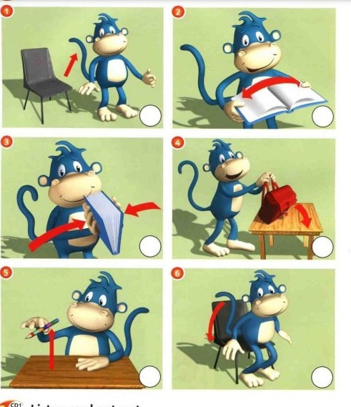
Рисунок 2 - Выражения классного обихода в учебнике «Super minds» Herbert Puchta

ПРИЛОЖЕНИЕ Б

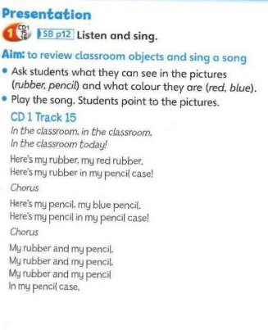
Рисунок 3 - Action-song («Super minds» Herbert Puchta)

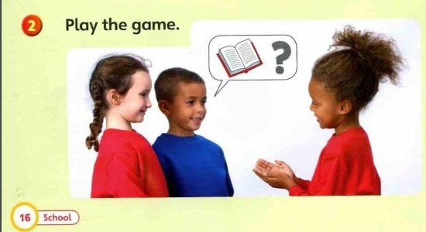
Рисунок 4 - Упражнения «Super minds» Herbert Puchta реализуют учебный процесс в групповой работе

ПРИЛОЖЕНИЕ В
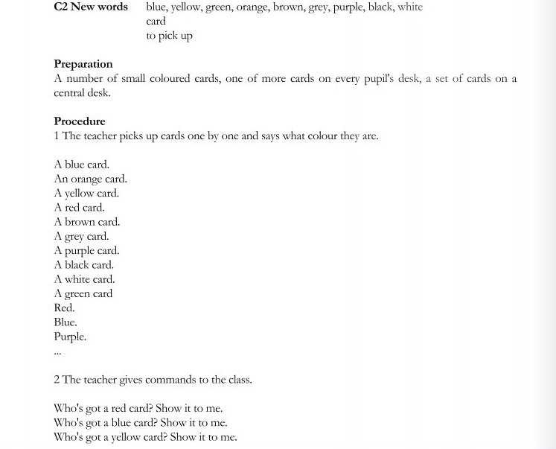
Рисунок 5 - Закрепление новой лексики по теме «Colours» в пособии Arnold Muhren

ПРИЛОЖЕНИЕ Г

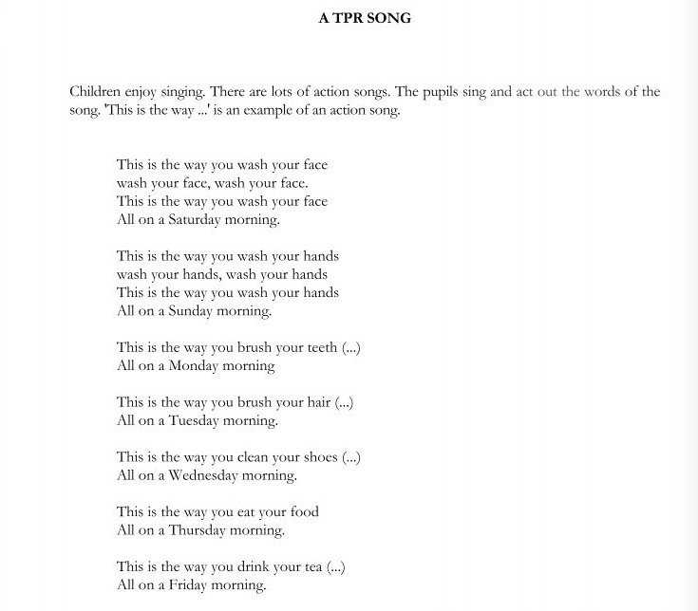
Рисунок 6 - Action-song из пособия Arnold Muhren

ПРИЛОЖЕНИЕ Д
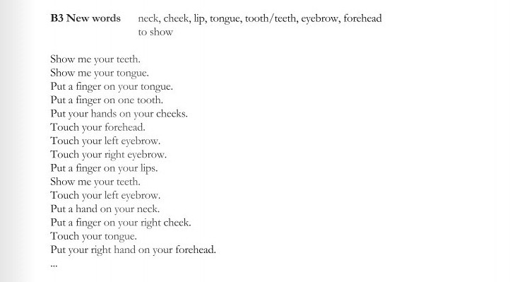
Рисунок 7 - Упражнение на отработку новой лексики на тему «My body»

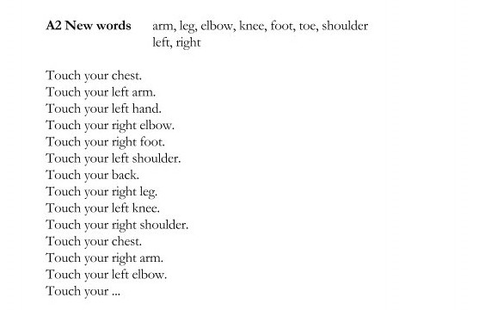
Рисунок 8 - Упражнение на закрепление новых лексических единиц в рамках метода TPR
ПРИЛОЖЕНИЕ Е

1) Match the words and the pictures!

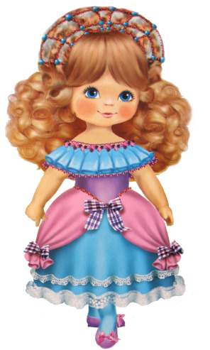

2) What is missing? Write this word and draw!

3) Listen to the words and put them in correct order!

4) Match the phrases and the pictures!

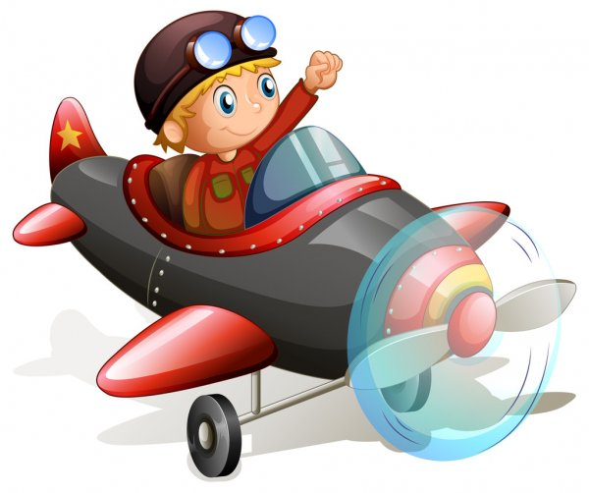

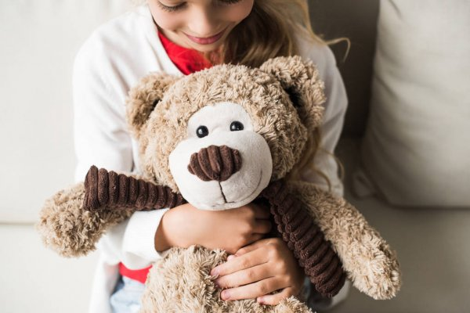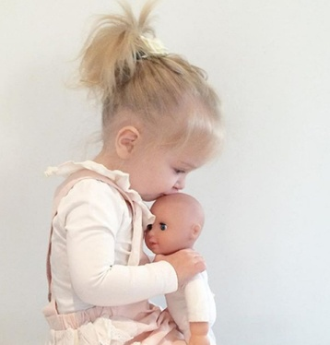
5) Put the words in correct order!

6) Listen to the phrases and put them in correct order!
